GDA
UC006 – Garenciar Agenda Reunião

Histórico de Revisões

Data | Versão | Descrição | Autor
02/09/2013 | 1.0 | Versão Inicial | Angelo Biscola

Diagrama de Caso de Uso
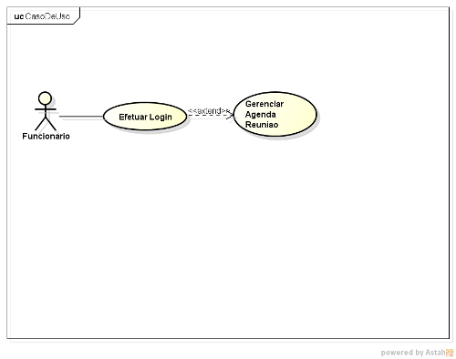

Breve descrição
Esse use case, será utilizado para gerenciar agenda de reunião.

Ator Primário
Funcionario

Ator Secundário
Não se aplica

Fluxo de eventos

Fluxo principal

Funcionário acessa a agenda. UC001. 002, UC006. 001

Sistema lista dados cadastrados. (A2, A3, A4)

UC Finalizado.

Fluxos alternativos

A1 – Pesquisar agenda

Funcionário clica no menu pesquisar

Sistema exibe tela de pesquisa. UC006. 001

Funcionário digita dados para pesquisa

Sistema exibir resultado da pesquisa. (A2, A3)

Retorna ao passo 2 do FP.

A2 – Incluir agenda

Funcionário clica no meu incluir.

Sistema exibe tela de inclusão. UC006. 002

Funcionário preenche dados para inclusão. (A11, A12, A13, A14)

Sistema valida os dados. (A5, A6, A7, A8, A9) (E1, E2, E3,E4)

Sistema retorna mensagem de sucesso. R1

Retorna ao passo 2 do FP.

A3 – Alterar agenda

Funcionário selecionado compromisso.

Funcionário clica na opção alterar. (A10)

Sistema exibe tela de alteração. UC006. 003

Funcionário preenche dados que deseja alterar. (A11, A12, A13, A14)

Sistema valida os dados. (A5, A6, A7, A8, A9) (E1, E2, E3,E4)

Sistema retorna mensagem de sucesso. R2

Retorna ao passo 2 do FP.

A4– Excluir agendamento

Funcionário selecionado compromisso. UC006. 001

Funcionário clica na opção excluir. (A10)

Sistema exibe mensagem de confirmação de exclusão. R3

Funcionário confirma informação.

Sistema valida os dados.

Sistema retorna mensagem de sucesso. R4

Retorna ao passo 2 do FP.

A5 – Data não informado

Sistema Informa que data não foi informada. R5

Retorna ao passo (2-A2, 3-A3) do FA.

A6 – Hora não informado

Sistema Informa que Hora não foi informado. R6

Retorna ao passo (2-A2, 3-A3) do FA.

A7 – Cliente não informado

Sistema Informa que cliente não foi informado. R7

Retorna ao passo (2-A2, 3-A3) do FA.

A8 – Sala não selecionada

Sistema Informa que sala não selecionada. R8

Retorna ao passo (2-A2, 3-A3) do FA.

A9 – Usuário não selecionado

Sistema Informa que usuário não foi selecionado. R9

Retorna ao passo (2-A2, 3-A3) do FA.

A10 – Compromisso não Informado

Sistema Informa que compromisso não foi selecionado. R10

Retorna ao passo (2-A4) do FA.

A11 – Corrigir Data

Funcionário apaga e insere data novamente.

Retorna ao passo (2-A2, 3-A3) do FA.

A12 – Corrigir Hora

Funcionário apaga e insere hora novamente.

Retorna ao passo (2-A2, 3-A3) do FA.

A13 – Corrigir Cliente

Funcionário apaga e insere cliente novamente.

Retorna ao passo (2-A2, 3-A3) do FA.

A14– Corrigir Sala

Funcionário apaga e insere Sala novamente.

Retorna ao passo (2-A2, 3-A3) do FA.

Exceções

E1 – Data não disponível

Sistema informa que data não esta disponível. R11

Retorna ao passo (2-A2, 3-A3) do FA.

E2 – Horário não disponível

Sistema informa que horária não esta disponível. R12

Retorna ao passo (2-A2, 3-A3) do FA.

E3 – Sala não disponível

Sistema informa que sala não esta disponível. R13

Retorna ao passo (2-A2, 3-A3) do FA.

E4– Usuário não disponível

Sistema informa que usuário não esta disponível. R14

Retorna ao passo (2-A2, 3-A3) do FA.

Pré-condições

Sistema precisa estar Online

Browser compatível

Funcionário deve estar logado

Pós-condições

Pontos de Extensão

Prototipação

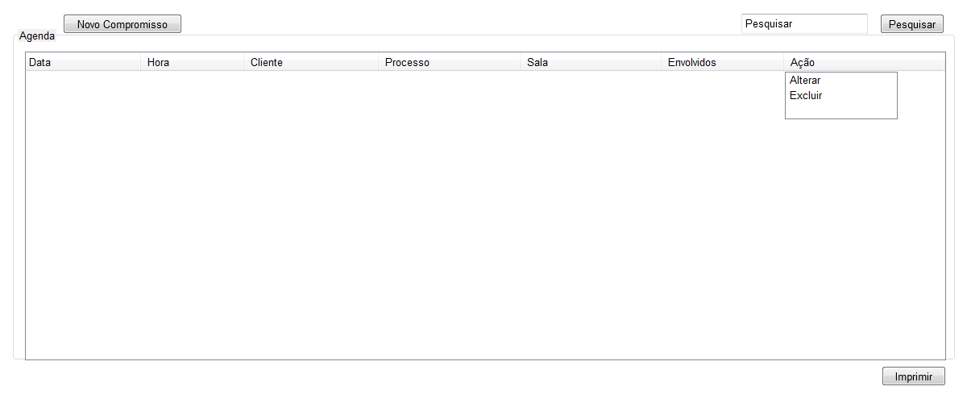

UC006. 001 – Listar Agenda

Campo | Tipo | Tam | Valores Válidos | Regra de Validação
Agenda | Label | 6 |  | Não pode ser editado.
Pesquisar | Label | 9 |  | Não pode ser editado.
Data | Label | 4 |  | Não pode ser editado.
Hora | Label | 4 |  | Não pode ser editado.
Cliente | Label | 7 |  | Não pode ser editado.
Processo | Label | 8 |  | Não pode ser editado.
Sala | Label | 4 |  | Não pode ser editado.
Envolvidos | Label | 9 |  | Não pode ser editado.
Ação | Label | 5 |  | Não pode ser editado.
Pesquisar | InputText | 9 |  | Não pode ser editado.
Pesquisar | Botão | 9 |  | Não pode ser editado.
Alterar | Botão | 7 |  | Não pode ser editado.
Excluir | Botão | 8 |  | Não pode ser editado.
Novo Compromisso | Botão | 18 |  | Não pode ser editado.
Imprimir | Botão | 9 |  | Não pode ser editado.

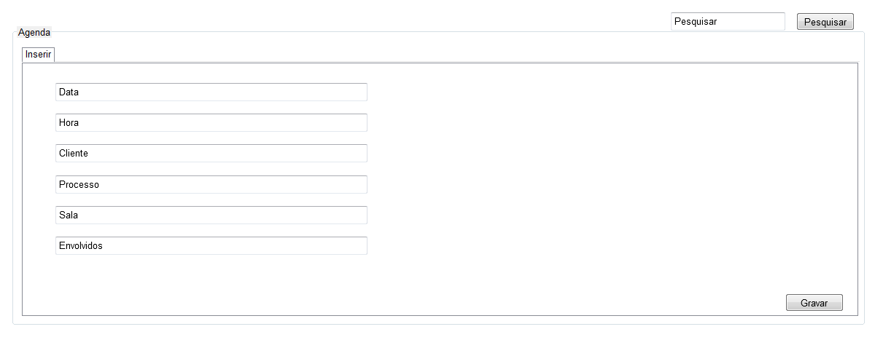
UC006. 002 – Inserir Agenda

Campo | Tipo | Tam | Valores Válidos | Regra de Validação
Agenda | Label | 6 |  | Não pode ser editado.
Pesquisar | Label | 9 |  | Não pode ser editado.
Inserir | Label | 7 |  | Não pode ser editado.
Agenda | Label | 6 |  | Não pode ser editado.
Pesquisar | Label | 9 |  | Não pode ser editado.
Data | Label | 4 |  | Não pode ser editado.
Hora | Label | 4 |  | Não pode ser editado.
Cliente | Label | 7 |  | Não pode ser editado.
Processo | Label | 8 |  | Não pode ser editado.
Sala | Label | 4 |  | Não pode ser editado.
Envolvidos | Label | 9 |  | Não pode ser editado.
Pesquisar | InputText | 9 |  | Não pode ser editado.
Agenda | InputText | 6 |  | Não pode ser editado.
Pesquisar | InputText | 9 |  | Não pode ser editado.
Data | InputText | 4 |  | Não pode ser editado.
Hora | InputText | 4 |  | Não pode ser editado.
Cliente | InputText | 7 |  | Não pode ser editado.
Processo | InputText | 8 |  | Não pode ser editado.
Sala | InputText | 4 |  | Não pode ser editado.
Envolvidos | InputText | 9 |  | Não pode ser editado.
Gravar | Botão | 6 |  | Não pode ser editado.

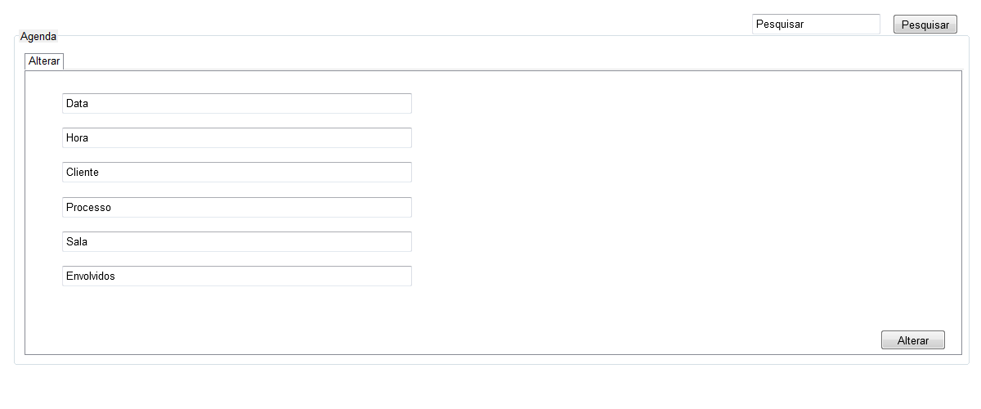
UC006. 003 – Alterar Agenda

Campo | Tipo | Tam | Valores Válidos | Regra de Validação
Agenda | Label | 6 |  | Não pode ser editado.
Pesquisar | Label | 9 |  | Não pode ser editado.
Alterar | Label | 7 |  | Não pode ser editado.
Agenda | Label | 6 |  | Não pode ser editado.
Pesquisar | Label | 9 |  | Não pode ser editado.
Data | Label | 4 |  | Não pode ser editado.
Hora | Label | 4 |  | Não pode ser editado.
Cliente | Label | 7 |  | Não pode ser editado.
Processo | Label | 8 |  | Não pode ser editado.
Sala | Label | 4 |  | Não pode ser editado.
Envolvidos | Label | 9 |  | Não pode ser editado.
Pesquisar | InputText | 9 |  | Não pode ser editado.
Agenda | InputText | 6 |  | Não pode ser editado.
Pesquisar | InputText | 9 |  | Não pode ser editado.
Data | InputText | 4 |  | Não pode ser editado.
Hora | InputText | 4 |  | Não pode ser editado.
Cliente | InputText | 7 |  | Não pode ser editado.
Processo | InputText | 8 |  | Não pode ser editado.
Sala | InputText | 4 |  | Não pode ser editado.
Envolvidos | InputText | 9 |  | Não pode ser editado.
Alterar | Botão | 7 |  | Não pode ser editado.

Mensagens da Interface:

Regra |  | Alerta Correspondente
R1 | SISTEMA INFORMA A INSERCAO | INSERIDO COM SUCESSO
R2 | sistemA INFORMA A ALTERCAO | ALTERADO COM SUCESSO
R3 | SISTEMA CONFIRMA a exclusao | CONFIRMA a exclusao?
R4 | SISTEMA INFORMA a exclusao | excluido com sucesso
R5 | SISTEMA INFORMA data não FOI INFORMADO | data não INFORMADO
R6 | SISTEMA INFORMA hora não FOI INFORMADO | hora não INFORMADO
R7 | SISTEMA INFORMA cliente não FOI INFORMADO | cliente não INFORMADO
R8 | SISTEMA INFORMA sala não foi selecionada | sala não selecionada
R9 | SISTEMA INFORMA usuario não SELECIONADO | usuario não SELECIONADO
R10 | SISTEMA INFORMA compromissao não SELECIONADO | compromisso não SELECIONADO
R11 | SISTEMA INFORMA data não disponivel | data não disponivel no momento
R12 | SISTEMA INFORMA hora não disponivel | horario não disponivel no momento
R13 | SISTEMA INFORMA sala não disponivel | sala não disponivel no momento
R14 | SISTEMA INFORMA usuario não disponivel | usuario não disponivel no momento

Cenários

Agenda Listada

Agenda pesquisa

Agenda Inserida

Agenda Alterada

Agenda Excluida

Requisitos

[RF037 Listar Agenda]

[RF038 Pesquisar Agenda]

[RF039 Incluir agendamento]

[RF040 Exluir agendamento]

